**Příklad na procvičení Výroby**

Vytvořil : Skorkovský

Datum : 25.10.2020

Kurz : BPH_PIS2

Poznámka : Doprovodný PWP Production_main_concept (v angličtině)

Produkt : MS Dynamics NAV 2018 Standard (bez modifikací)

**Vysvětlení některých vybraných parametrů a termínů**

|  |  |  |
| --- | --- | --- |
| **Název** | **Poznámka** | **Kde nastaveno** |
| Doba seřízení |  | TNG postup |
| Doba zpracování |  | TNG postup |
| Kód vazby TNG |  | TNG postup a řádek kusovníku |
| Způsob výroby MTO nebo MTS | Výroba na zakázku nebo na sklad | Karta zboží |
|  |  |  |
|  |  |  |

**Doba seřízení:** Sem můžete zadat dobu seřízení podle hodnoty v poli [Měrná jednotka doby seřízení](http://jskorkovskyt:49000/main.aspx?lang=cs-CZ&content=T_99000764_19.htm). Doba seřízení je doba, kterou strojní nebo pracovní centrum požaduje při přechodu z výroby posledního dobrého kusu zboží A na výrobu prvního dobrého kusu zboží B.

**Doba zpracování:** se používá podle velikosti dávky vyrobeného zboží. Doba zpracování nezahrnuje dobu seřízení.

### Příklad:

Celková doba, například doba seřízení a doba zpracování, je uváděna pouze v minutách. Pokud je doba seřízení **10 minut** a doba zpracování **6 hodin**, musíte zadat **360** minut=6*60 minut. Pomocí jiných měrných jednotek času však můžete zadat dobu zpracování v hodinách.

Kombinací součtu hodnot v polích [Doba seřízení](http://jskorkovskyt:49000/main.aspx?lang=cs-CZ&content=T_99000764_12.htm), Doba zpracování, [Čekací doba](http://jskorkovskyt:49000/main.aspx?lang=cs-CZ&content=T_99000764_14.htm) a [Doba přesunu](http://jskorkovskyt:49000/main.aspx?lang=cs-CZ&content=T_99000764_15.htm) a hodnoty v poli [Doba ve frontě](http://jskorkovskyt:49000/main.aspx?lang=cs-CZ&content=T_99000758_22.htm) na příslušné kartě strojního či pracovního centra získáte dobu výroby zboží.

**Kód vazby TNG:** Zde můžete [propojit pozici výrobního kusovníku s určitou operací](http://jskorkovskyt:49000/main.aspx?lang=cs-CZ&content=tskCreateRoutingLinks.htm). Program neprovádí správu těchto dvou propojených pozic výrobního kusovníku pomocí pole [Doba výroby](http://jskorkovskyt:49000/main.aspx?lang=cs-CZ&content=T_99000772_18.htm), ale pomocí počátečního času propojené operace

1. Prodejte s pomocí sešitu zboží celkový počet podsestavy Přední náboj **1150**. V systému si prohlédněte strukturu kusovníku této podsestavy. V modelové databázi by na skladě mělo být aktuálně 200 ks. Důvod je v následném plánování doplnění výrobní zakázkou s pomocí MRP (Materil Requirement Planning algoritmus)

1. Podívejte se na kusovník zboží **1150** (Výroba->Návrh výrobku->Seznamy->Kusovník). V řádcích kusovníku jsou dvě komponenty **1151** a **1155**. Zkontrolujte stav skladu těchto dvou komponent (počet a skladovou lokaci) a to přímo z řádků kusovníku (klik->Pokročilé->Editace). V modelové databázi by jich mělo být po 200 ks. Takže abychom mohli ukázat funkci MRP s vazbou na doplnění s pomocí Sešitu požadavků, prodáme pomocí deníku zboží i tyto komponenty.

1. Úprava karet zboží 1150, 1151, 1155: Pole Zmetky=0, pole Bezpečnostní zásoba=0, Metoda Přiobjednání =Dávka-Pro-Dávku a Období kumulace dávky=1D.

Prodej výrobku i komponent 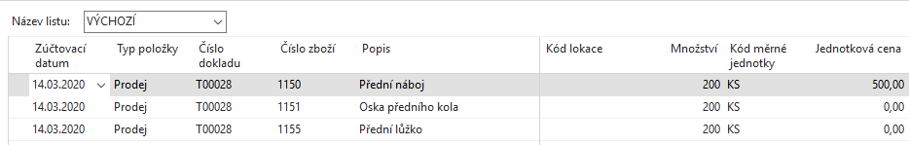

Výrobní kusovník vypadá takto:

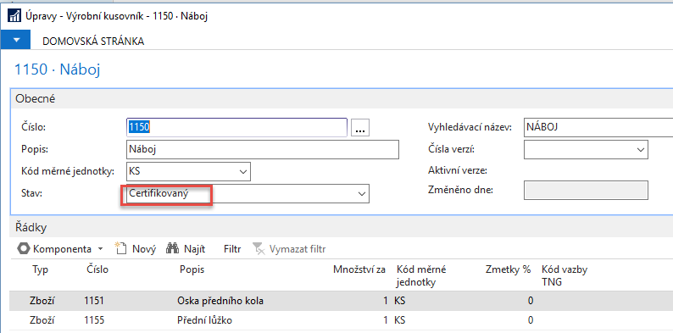

1. Podívejte se na TNG (technologický) postup tohoto výrobku (Výroba->Návrh výrobku->Seznamy->TNG Postup).

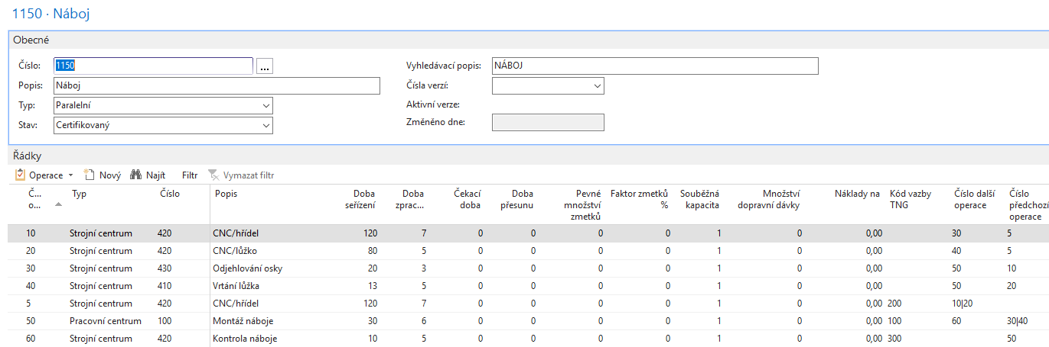

**Nastavte pracovní datum na 1.4.2020**

1. Vytvoříme požadavek na výrobu 100 ks zboží 1150 s pomocí Prodejní objednávky. Zde uvádíme pouze prodejní řádek. Dostaneme varování, že toto zboží nemáme na skladě

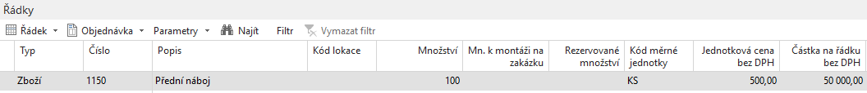

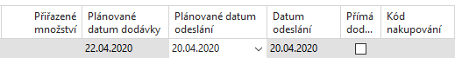

1. Naplánovat výrobu výrobku můžeme dvěma možnými způsoby:
2. Ikona plánování->Vytvořit Pevně plánovanou výrobní zakázku, což znamená, že další plánování neovlivní začáteční a koncové datum zakázky
3. Výroba->Plánování->Sešity plánování ->Vypočítat regenerační plán a doplnění parametrů v polích požadavkového panelu plánovací dávky – **tuto variantu využijeme**

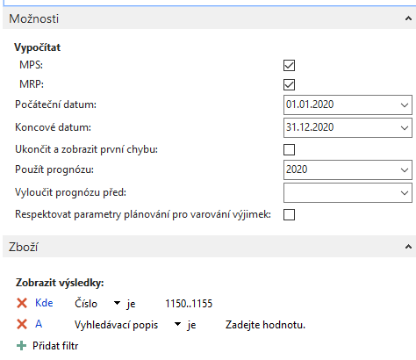

Vytvořený plánovací sešit, který zahrnuje jak výrobu, tak i doplnění komponent nákupní objednávkou. Jde o zdrojové řádky odkud se tyto doklady vytvoří

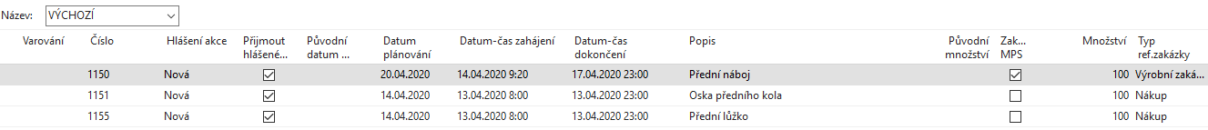

Přijmeme hlášenou akci zaškrtnutím políčka a registrujeme s pomocí ikony **Provést hlášené akce.** Doplníme typ zakázky a potvrdíme tlačítkem OK

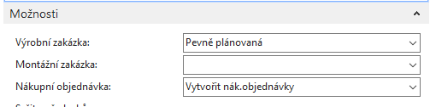

1. Vytvořenou výrobní zakázku najdeme takto: Výroba->Provádění->Pevně plánované VZ

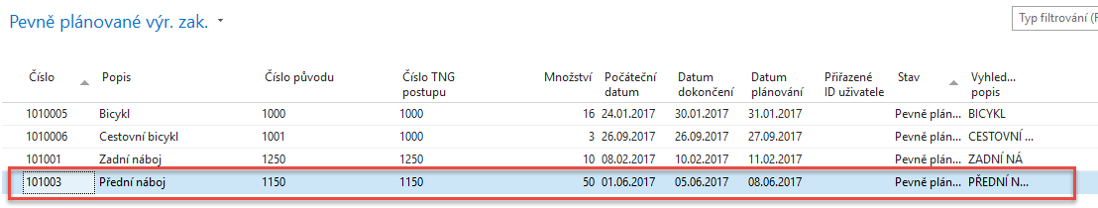

Otevřeme Výrobní zakázku s pomocí ikony Úpravy

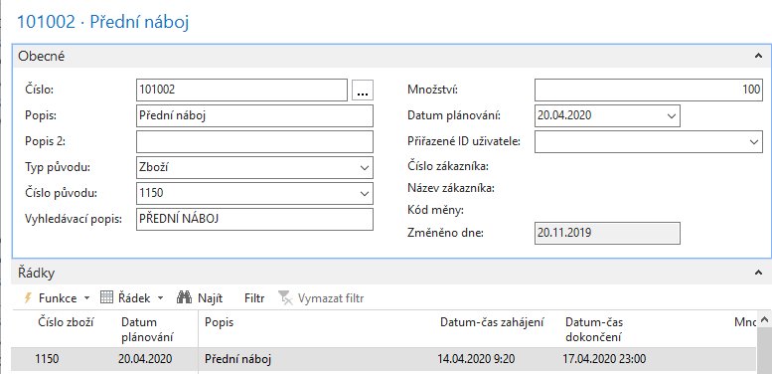

Podívejte se na statistku VZ s pomocí klávesy F7 nebi ikonou Statistika

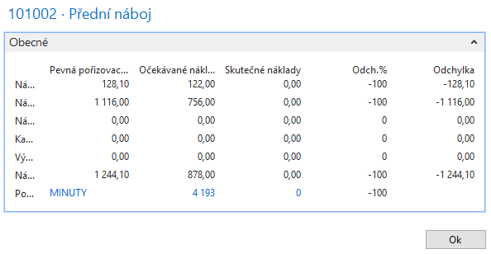

Změníme stav **VZ** z **Pevně plánovaná** do stavu **Vydaná do výroby** s pomocí ikony **Změna stavu**. Struktura VZ a ani statistika se změnou stavu nezmění. V reálném podniku jde o krok, který „posune“ VZ ze stolu plánovače do dílny k mistrovi.

Viz Výroba->Provádění->Vydané VZ

Podívejte se na komponenty i operace TNG s pomocí ikony Řádek->Komponenty nebo TNG postup. Výrobní časy využijeme při registraci kapacit našich strojů.

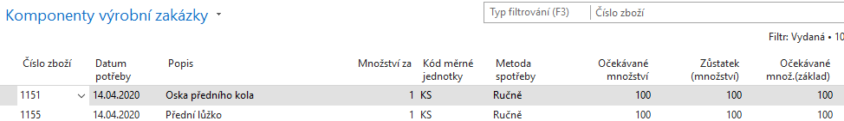

Dalším krokem je zaúčtování (registrace) vytvořené nákupní objednávky, která zajišťuje nákup komponent. Na dalším okně vidíte nákupní řádky .

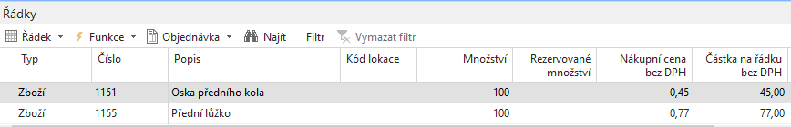

Technologický postup (TNG) vypadá takto:

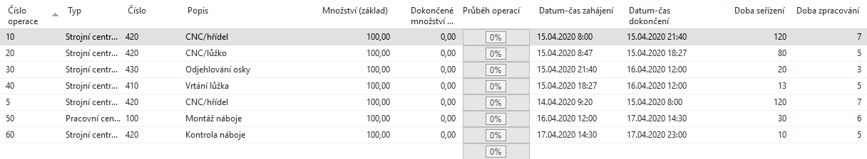

Je možné, že ve vaší demo databázi nebude vidět grafický ukazatel průběhu operací v %.

Zatím nebyly komponenty registrovány do spotřeby (502|112) a nebyl a registrován příjem finálního výrobku **1150** na sklad (123|613).

To provedeme s pomocí Deníku výroby, který najdeme ikony **Řádek->Deník výroby**, který vyplníme podle výše uvedeného okna TNG Výrobní zakázky. Jinak v praxi jsou tyto časy vždy trochu jiné. Před zadáním časů a množství zobrazte ještě Kód lokace.

Pozor na to, že v naší demo-databázi jsou obě komponenty na neoznačené lokaci, takže přednastavená lokace Modrý by vedla k tomu, že dostaneme chybovou hlášku o tom, že nemáme dostatek těchto komponent:

Zaškrtnutím políčka Dokončeno v níže uvedeném okně označíte, že operace představovaná řádkem deníku výstupu, je dokončena. Tím aktualizujete pole [Stav postupu](http://jskorkovskyt:49000/main.aspx?lang=cs-CZ&content=T_5409_79.htm) na TNG související vydané výrobní zakázky na **Dokončeno.**

**Poznámka:** **Systém zaškrtnutí povoluje, pouze pokud řádek deníku obsahuje množství nebo časové jednotky k zaúčtování.** Pokud jsou všechna množství zaúčtována, nelze zaškrtnutí provést. Potřebujete-li po zaúčtování všech položek označit, že řádek deníku je dokončen, můžete přejít na TNG vydané výrobní zakázky a nastavit stav na Dokončeno. Tím bude vloženo zaškrtnutí u dokončeného řádku deníku výroby.

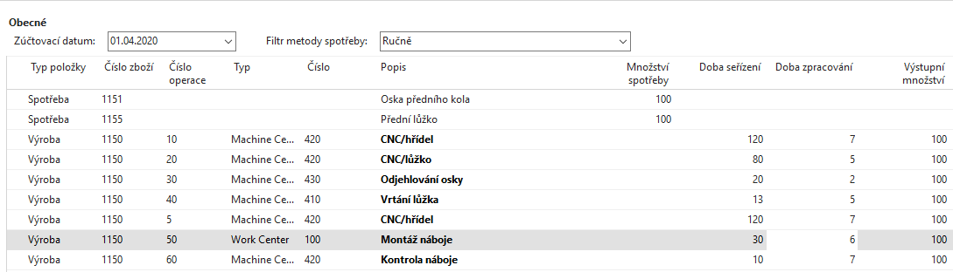

Zaúčtuje F9. Zde zvolte variantu ANO

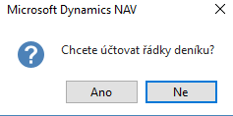

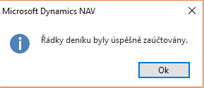

1. Podíváme se nyní na položky přímo z VZ s pomocí kombinace kláves **Ctrl-F7**.

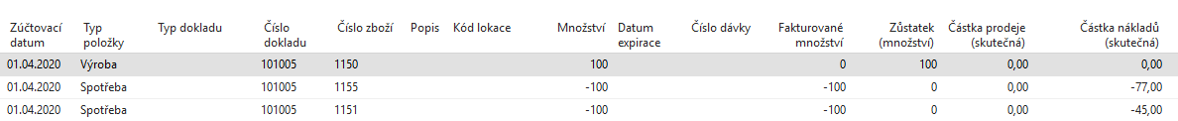

Statistika VZ (klávesa F7) pak bude vypadat takto:

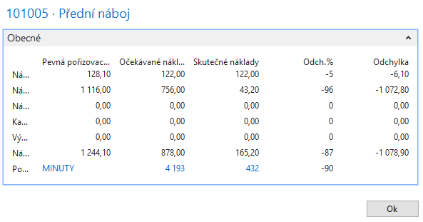

c

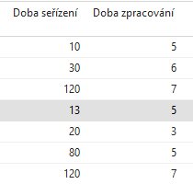 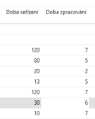

Původní Aktuální

**V tabulce níže je Nastavení=Setup Time a ve zkrácené podobě jako proměnná S**

|  |  |  |  |
| --- | --- | --- | --- |
| Nastavení | Run | Run*100 | Run*100+S |
| 120 | 7 | 700 | 820 |
| 80 | 3 | 300 | 380 |
| 20 | 3 | 300 | 320 |
| 13 | 5 | 500 | 513 |
| 120 | 7 | 700 | 820 |
| 30 | 6 | 600 | 630 |
| 10 | 7 | 700 | 710 |
|  |  |  |  |
|  |  |  | 4193 |

Rozdíly v kapacitách nastaly tak, že strojní centra měla nastavené nulové pořizovací náklady, které byly nastaveny pouze u pracovního centra 100 (silně označený řádek v tabulce) a strojního centra 410 (viz položky kapacity níže- silně označeno s nastavovacím časem 13)

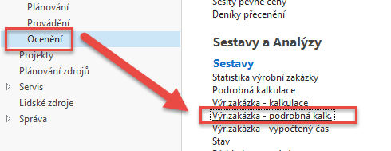

Dostaneme tuto zprávu

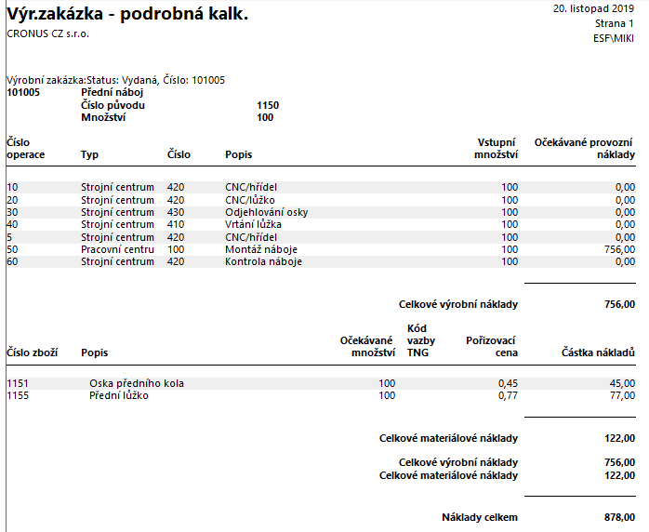

Položky kapacit využitých strojních center

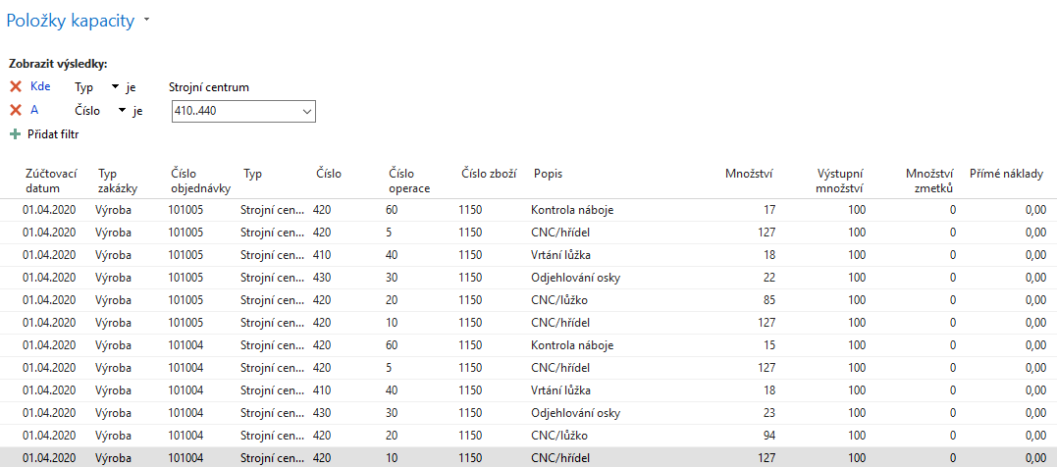

Kapacity pracovních center

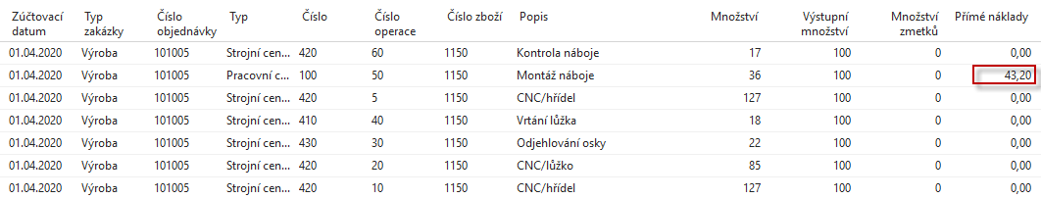

VZ převedeme do archivu dokončených VZ s pomocí ikony Změna stavu. Dále se podívejte na kartu výrobku 1150 a **Přehled výpočtu průměrné pořizovací ceny** na záložce Cena a účtování

